**LAPORAN PRAKTIKUM**

**MODUL PEMROGRAMAN WEB I**

**Input Data ke DB dengan PHP**

**

**DI SUSUN OLEH**

**MUCHAMMAD IRSYAD KHOIRUDIN ASSYIDIQ**

**2105101038**

**KELAS 5 C**

**TEKNIK INFORMATIKA**

**FAKULTAS TEKNIK**

**UNIVERSITAS PGRI MADIUN**

**Input Data ke DB dengan PHP**

**Dasar Teori**

Melanjutkan Praktikum sebelumnya, yaitu cara input data ke database dengan PHP

1. **LATIHAN PRAKTIKUM**
2. Buat Database dengan nama **biodata** dan table **datadiri**

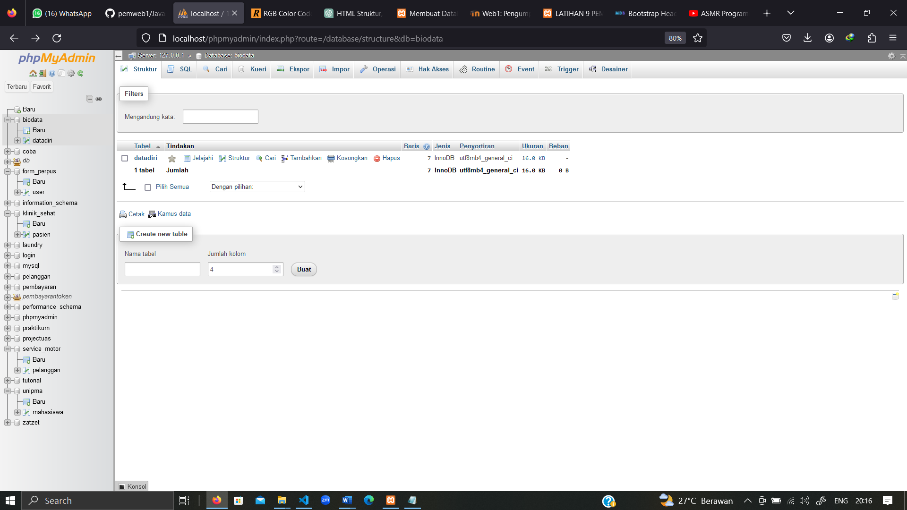

1. Berikut field pada table datadiri

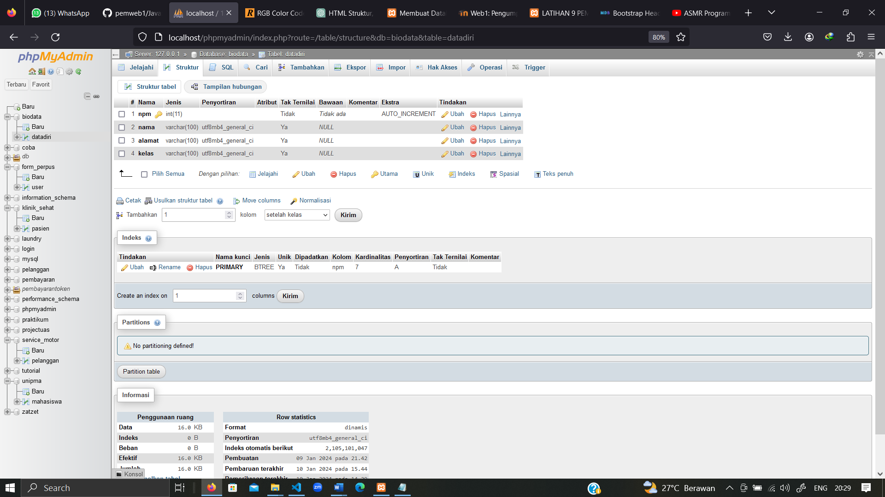

1. Membuat file koneksi.php

Untuk menhubungkan codingan dengan database Mysql

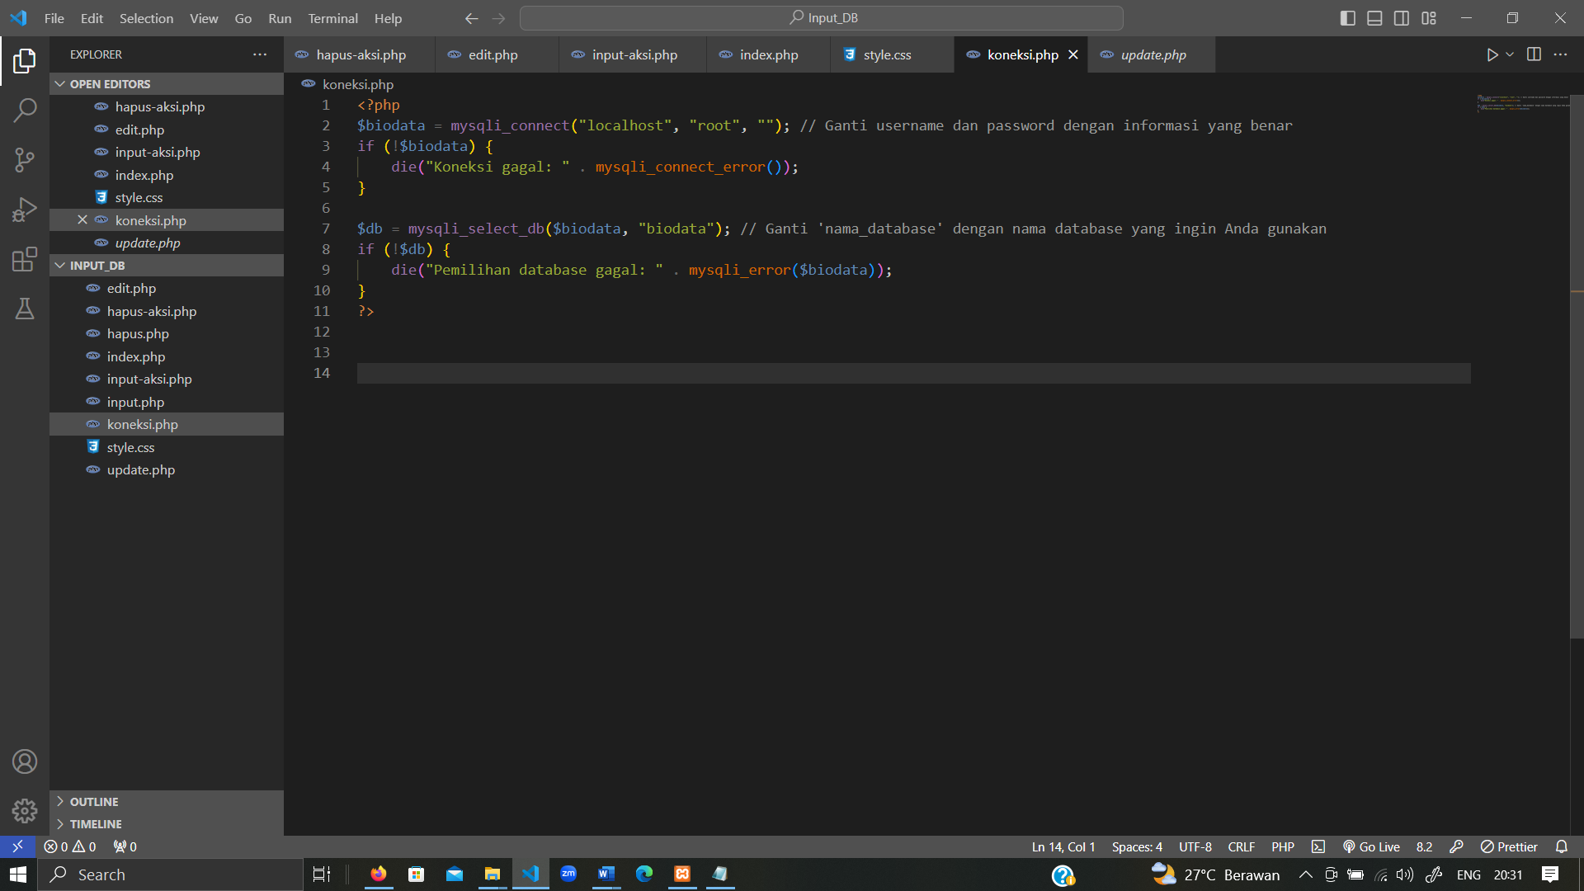

1. Berikut index.php, sebagai tampilan awal masuk ke dalam halaman html

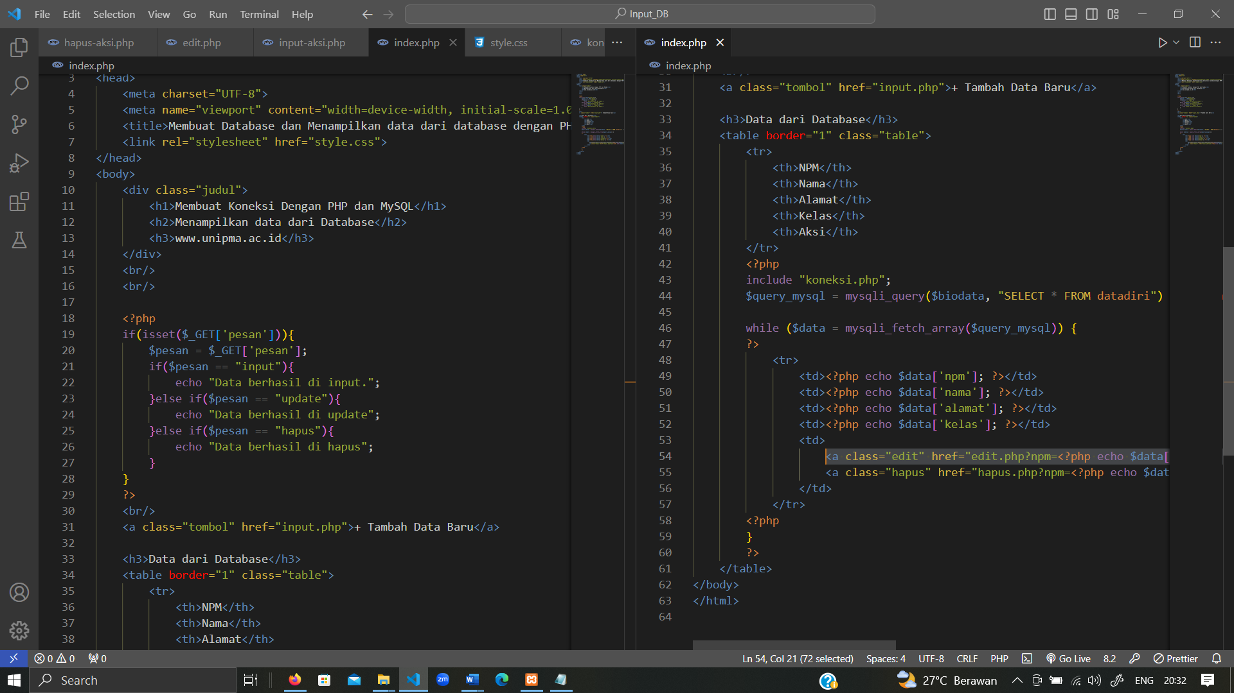

1. Style.css. CSS untuk mempercantik tampilan HTML

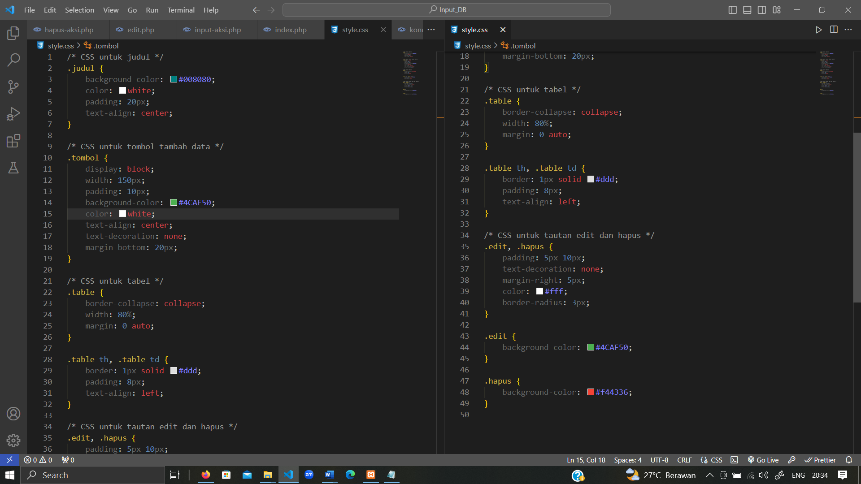

1. Membuat halaman input.php & input-aksi.php

Input-aksi.php berfungsi untuk menjalankan proses inputan data pada input.php

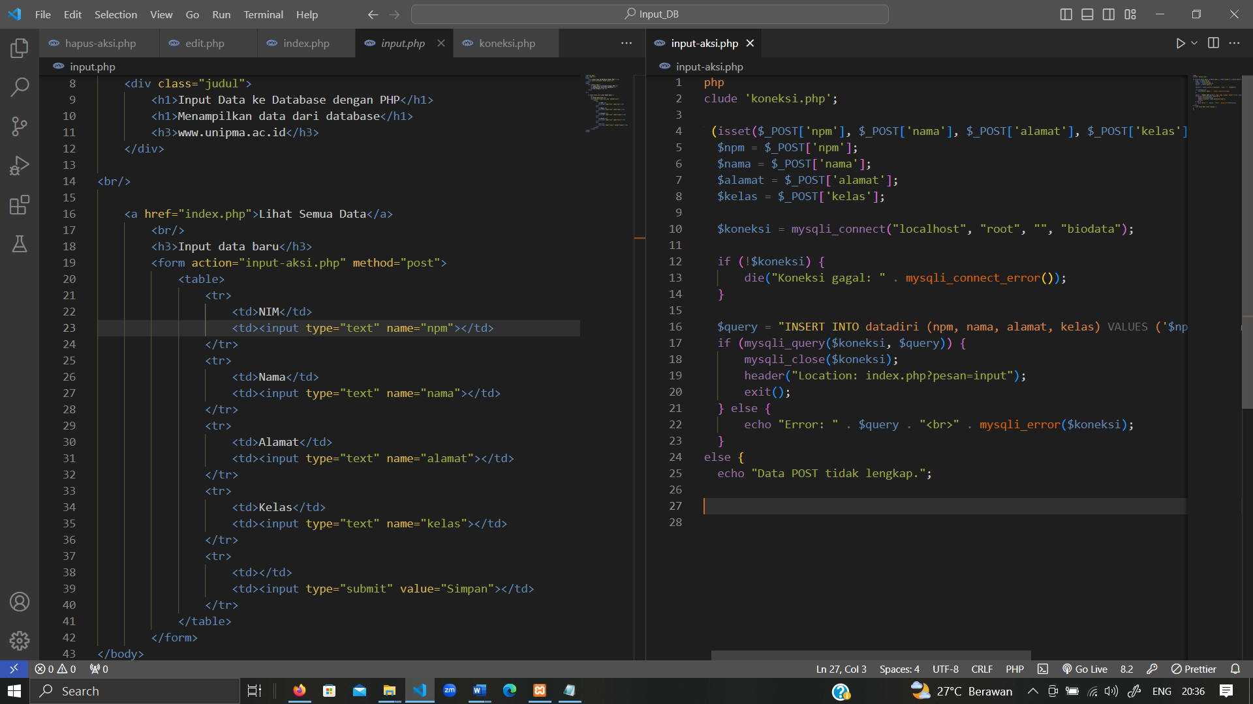

1. Tambahkan edit.php dan edit-aksi.php

Berfungsi untuk mengedit data yang telah masuk, edit-aksi.php berfungsi untuk memproses data yang akan di edit

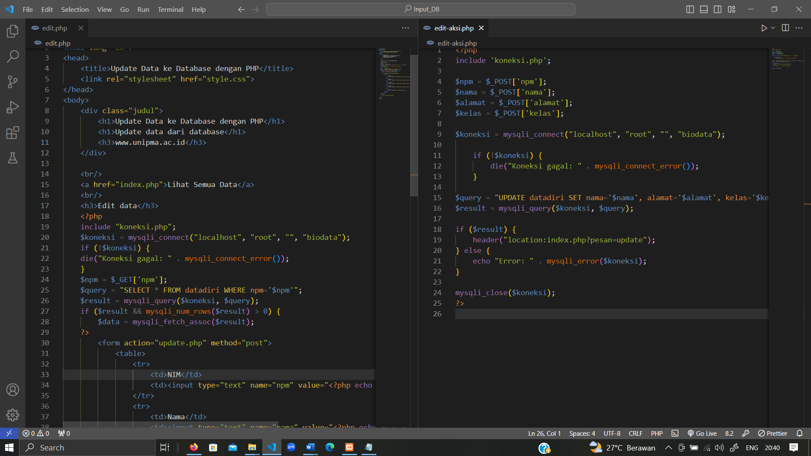

1. Tambahkan hapus.php untuk memproses data yang akan di hapus

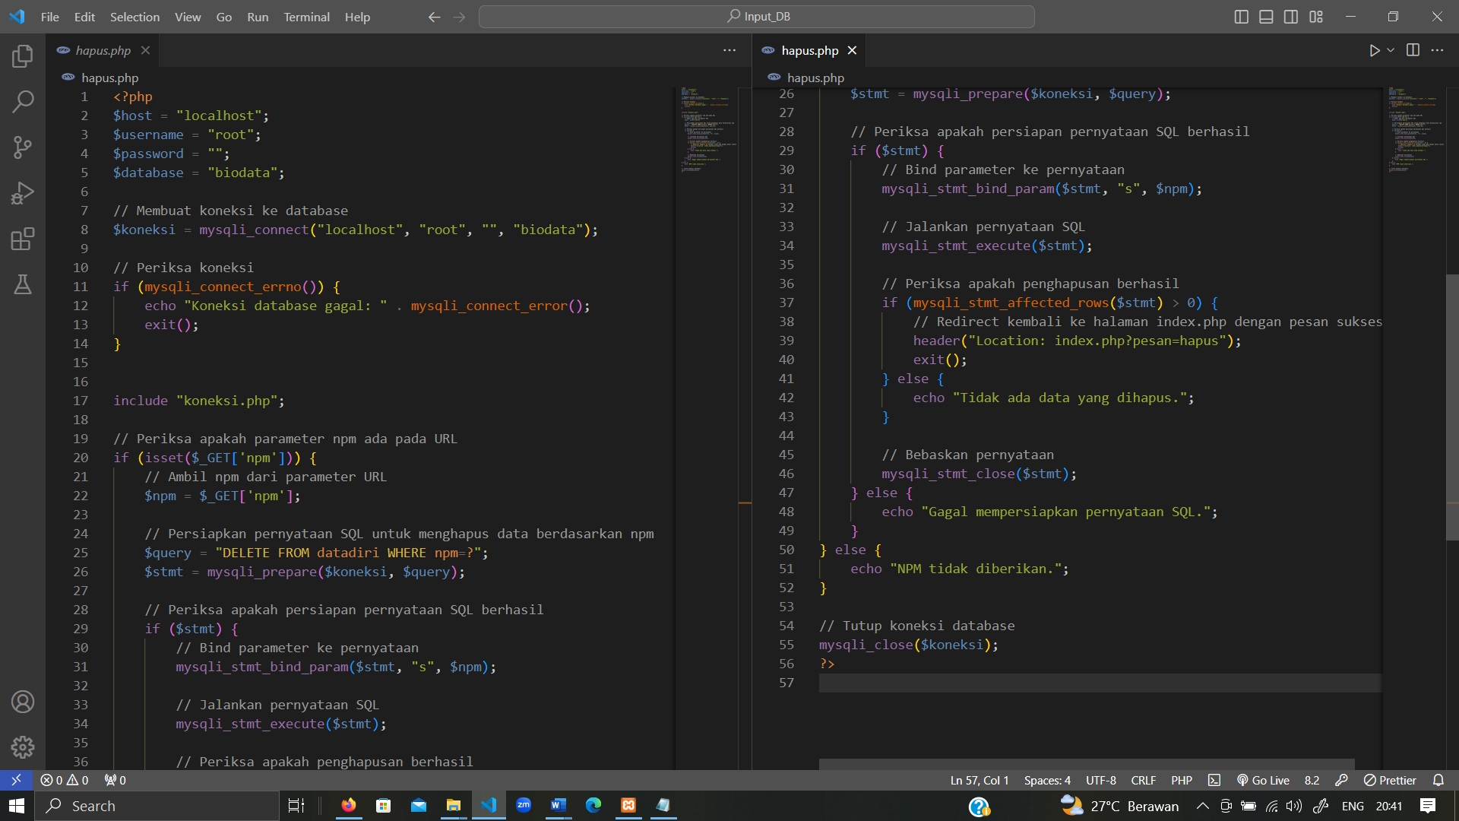

1. **Screenshoot Tampilan**

Tampilan awal setelah masuk localhost/Input_db/

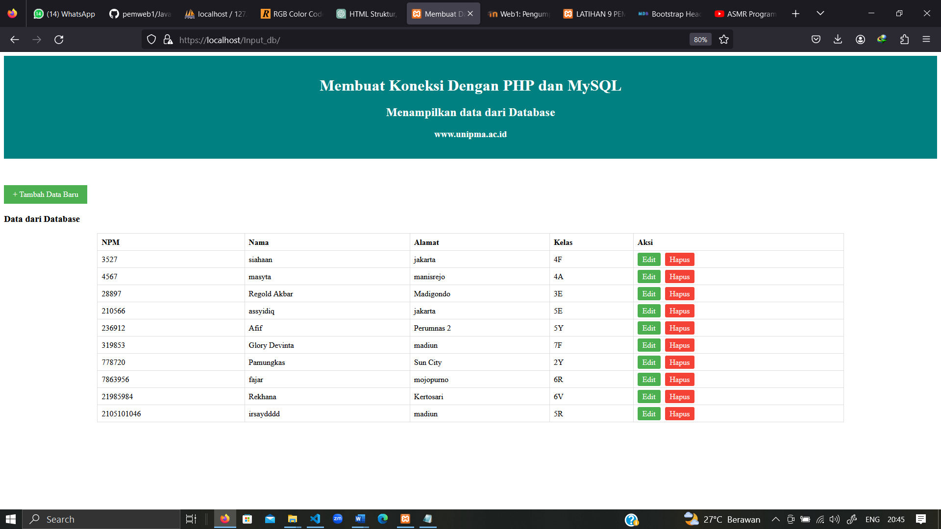

Button Tambah Data

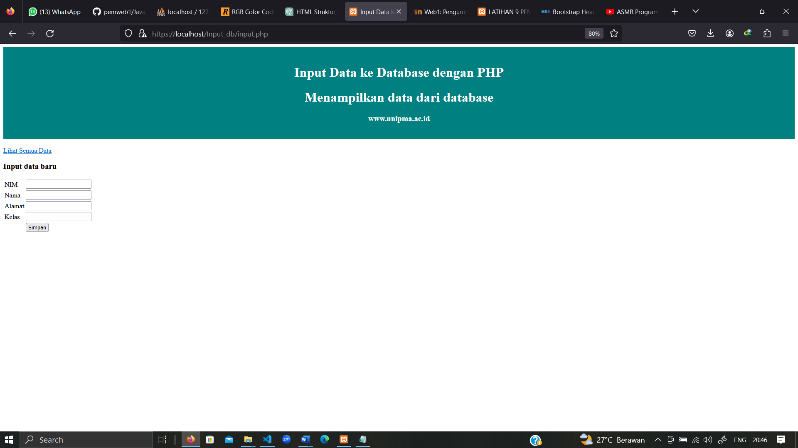

Tes Input Data baru

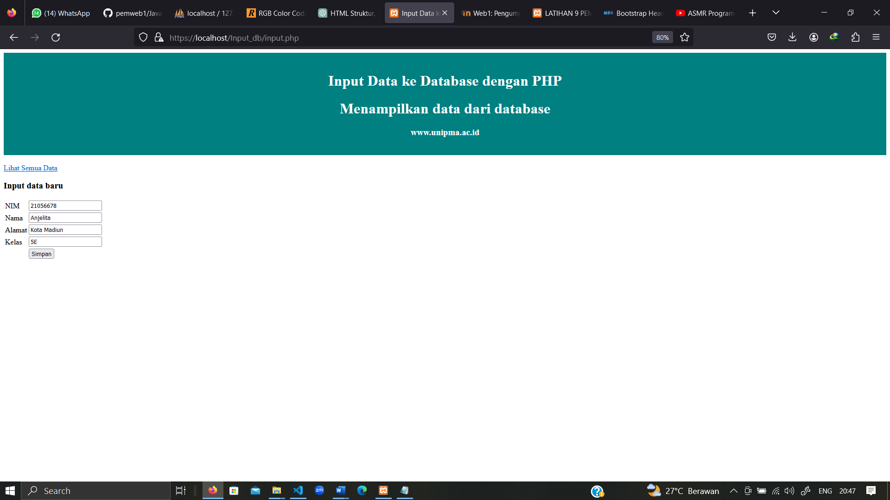

Klik button simpan

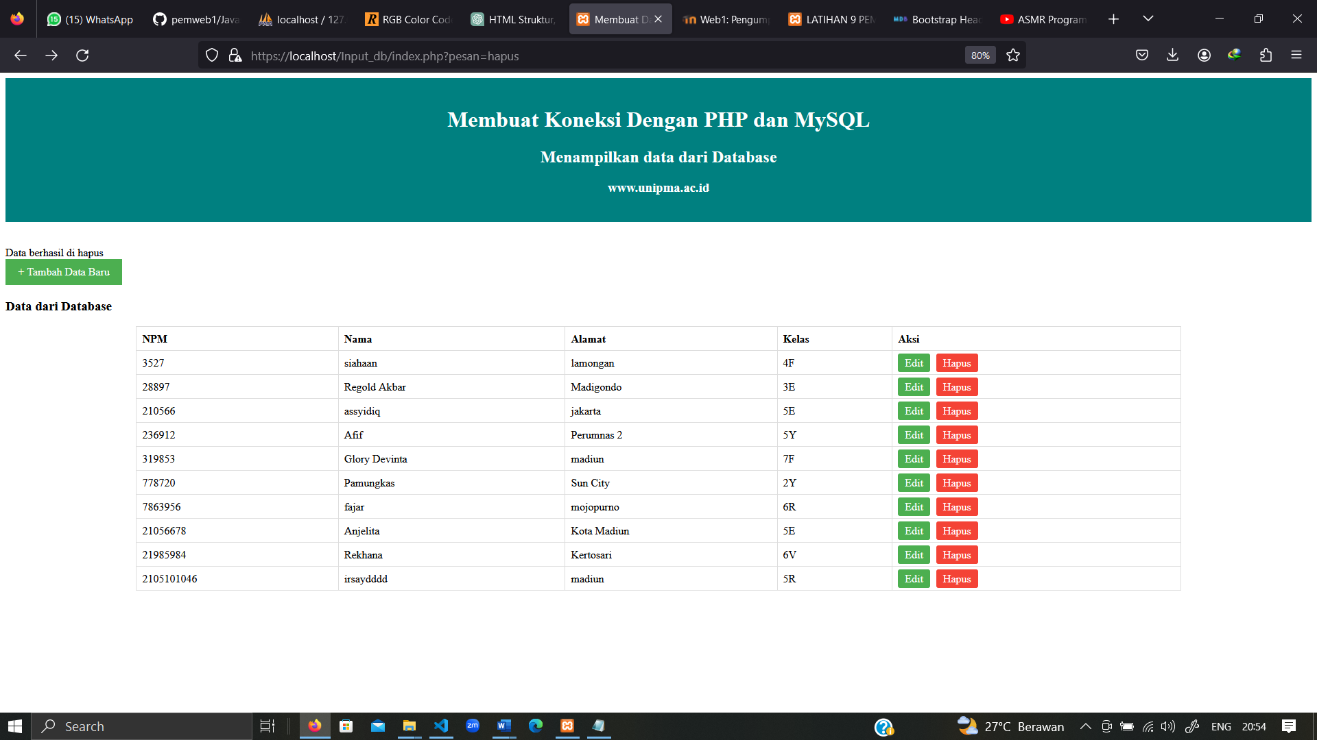

Data baru berhasil di tambahkan

Tes Edit Data

Mencoba edit data pada baris paling atas

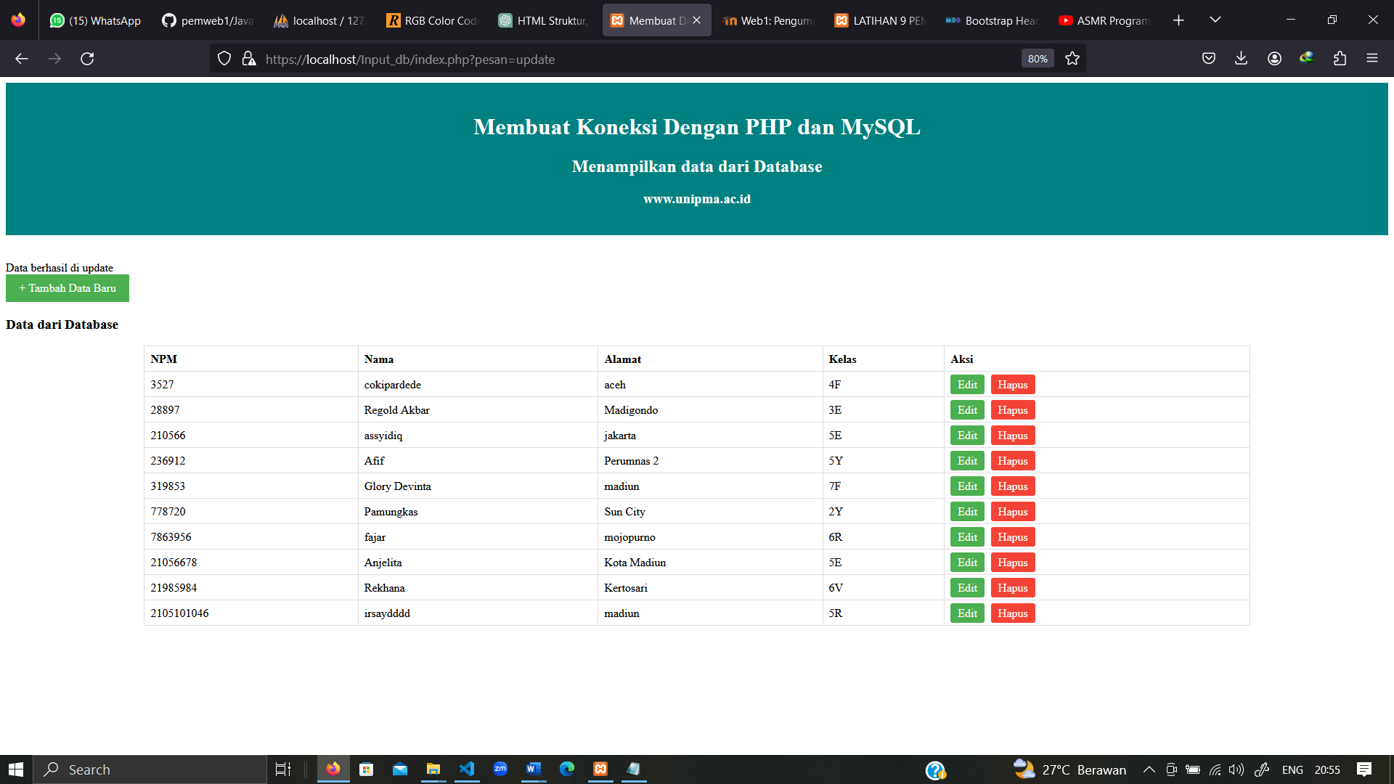

Tes Hapus Data

Mencoba menghapus data pada baris paling bawah

